管理体系审核记录表
过程与活动、  抽样计划 | 涉及  条款 | 受审核部门：销售部 主管领导：张瑞平 陪同人员：李黄水 | 判定
 |  | 审核员：张亮 微信 审核时间：2022年11月6日
审核条款：岗位职能和权限 目标 产品和服务的要求 外部提供过程 产品 服务的控制 顾客满意
危险源的辨识与评价 运行控制 应急准备和响应
Q:5.3/6.2/8.2/8.4/9.1.2
O:6.1.2/8.1/8.2
岗位职能和权限 | QO5.3 | 销售部负责人：  1）负责市场开拓，销售网络建立，销售队伍的建设，项目信息收集、分析、跟踪、谈判，签订合同。  2）负责业务的报价及说明,报价书、投标书的制作，参加投标活动；  3）负责销售合同的制作，组织标书、合同评审，负责将合同更改信息传递到相关部门；  4）负责与顾客联络沟通，组织处理顾客投诉。负责保存相关服务记录；  5）负责组织对顾客满意程度进行测量，确定顾客的需求和潜在需求；  6）负责与顾客相关的数据收集、传递、交流。负责本部门统计技术的具体选择与应用。  7）负责识别本部门的环境因素和危险源的辨识评价和控制工作；  部门人员能够清楚自己部门的职责，沟通顺畅。 | Y
目标 | QO6.2 | 企业制定管理目标，并分解到各部门和过程。  部门目标：  产品交付合格率 100%  合同评审率 100%  顾客满意率达 ≥95%  供方调查评价考核率 100%  火灾事故 0  触电事故 0  重大责任交通事故 0  提供目标完成情况考核记录，考核时间2022年10月8日目标均完成，对以上的目标指标制定了管理方案。  企业制定措施基本有效。 | Y
产品和服务的要求 | Q8.2 | 与顾客沟通主要采取以下方式：产品信息：主要是电话、传真、Q互联网、微信、公司文件、公司宣传册及网站的方式；问询、合同或订单的处理：  主要采取电话或面谈的方式：顾客反馈，主要为顾客建立档案，定期电话或登门进行回访。  查见《顾客订货登记台账》，内容包括：物资名称、规格型号、数量、顾客名称、联系人、订单接收日期、交货期日、经办人、合同订单执行情况。  据负责人介绍，主要业务以招标文件、订单、合同、电话、邮件、传真等形式确定与产品有关的要求，均已保存或进行相应的记录。对顾客的要求由销售部人员直接对顾客要求进行识别、确认，对于存在的问题直接提出和顾客进行交流沟通，在合同签订前在公司微信群内对合同的要求进行评审。  抽查“顾客订货登记台账”中客户的销售合同：  重庆宏声印务有限责任公司 销售产品：模切刀  河南金芒果印刷有限公司 销售产品：连线模切  北京金辉印务有限公司 （加工装配合同） 销售产品：下轴/齿轮/滑块/轴承/上轴检测/安装调试  抽查销售合同①  合同编号：20220615，签订地点：河北，签订日期2022-06-15  供方：河北固运特精密机械制造有限公司  需方：重庆宏声印务有限责任公司  品名项目：3*7龙凤呈祥硬小盒（686型）模切刀修磨  数量：1套  交货期限：合同生效后，收到甲方图纸并确认后30天发货，如乙方有特殊情况须提前通知甲方（电传）  合同包含：定做方供料、质量技术要求、验收标准和期限、保修内容、交（提）货方式及地点、结算方式和期限、解决合同纠纷的方式、特别说明等内容。  抽查销售合同②  合同编号：2022410021710031，签订地点：河南金芒果印刷有限公司，签订日期2022-01-21  供方：河北固运特精密机械制造有限公司  需方：河南金芒果印刷有限公司  品名项目：金叶（硬红旗渠）小盒784连线模切工作站  数量：实际数量以采购通知单为准  计量单位：台  规格：圆周784mm（2*8）  不含税单价：xxxx  合同包含：说明、合同条款（货物名称、型号规格、合同总价、乙方承诺单价不调整、交货时间、交货地点、符合标准、外包装要求、验收及试验要求等内容。  抽查销售合同③  供方：河北固运特精密机械制造有限公司  需方：北京金辉印务有限公司  产品名称：下轴/齿轮/滑块/轴承/上轴检测/安装调试  合同包含：产品名称及加工价格、产品交付运输方式及费用负担、技术指标、质量检验标准与售后维修、付款方式、调换及退货、违约责任、人力不可抗拒因、诉讼、合同生效、附件等内容。  抽查以上合同评审记录，评审时间在合同签订前完成。  合同评审内容包括：顾客要求（技术要求、质量要求、支持服务、价格）；  销售部：顾客要求是否清楚、明了；顾客要求尚存在不确定的内容，需要与顾客进行沟通与确认；  销售部：售后服务/保障能力；  合同评审结论，同意各部门意见，准予签订。  批准签字：李强。  管理手册对产品和服务要求的识别和更改进行了策划和规定，目前暂无产品和订单变更的情况。  合同控制及合同评审的控制基本符合。 | Y
外部提供过程 产品 服务的控制 | Q8.4 | 编制《物资采购控制程序》，对采购过程及供方进行控制，确保所采购的产品及供方提供的服务符合规定要求。  据负责人介绍，销售部根据客户订单要求及库存情况编制《采购计划单》，经负责人审核，总经理批准；对临时采购物资，各相关部门对需采购的物资应做出计划，审核、批准同上。  查到：“采购计划单”，对需要采购的物资履行了审批制度。实施有效，符合。  提供“合格供方名单”。  供方（外包方）名称 供应的产品名称  上海晶砥磨具制造有限公司 砂轮  重庆长江钻石工具厂 金刚石笔  常州市新创工具厂 铣刀  北京会盛百模具材料技术有限公司 刀块  定襄鑫力达锻造有限公司 滚枕，锻料  天津市津一电镀有限公司 电镀  霸州市宏兴热处理厂 热处理  石家庄德邦物流有限公司 物流运输  。。。。。。  查合格供方评价记录。  查见2022年7月1日，销售部组织的合格供方评价记录：  1.收集的有关资料包括：  1) 营业执照复印件（证明是合法供方）； 2) 质量管理体系调查表或认证证书复印件 ； 3) 3）主供产品检测资料（证明能确保供货质量）；  4) 主供产品的许可证件(需要时：生产许可证)。  2.产品质量及供货能力评价：产品质量较好，供货能力及时；  3. 产品价格、交付情况、后续服务、历史业绩情况：历史业绩加好，交付较为及时，价格合理；  4. 交付及时性及产品防护情况：产品防护较好，无破损情况发生；  5. 配备相关资料或证书：营业执照、产品合格证；  6. 供方有无重大环境污染和人员伤亡事件：暂未发生。  调查部门：销售部；调查人：韩建伟；协助部门：人力资源部：日期：2022.7.1  批准：总经理李强；日期2022年7月1日。  查见多份对“合格供方名单”中的供方的评价记录，经过总经理批准，符合要求。  采购产品皆在“合格供方名单”中的采购，符合要求。  抽查采购合同1：  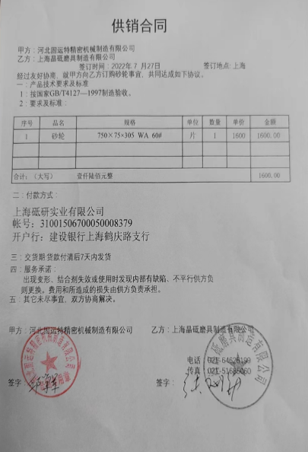  合同包含：产品技术要求及标准（GB/T4127-1997制造验收）、付款方式、交货期（货款付清后7天内发货）、服务承诺、其他未尽事宜，双方协商解决等内容。  抽查采购合同2：  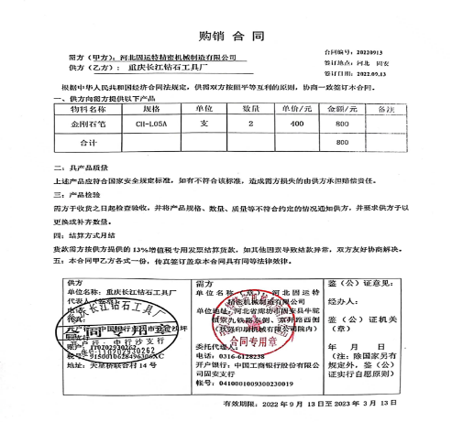  合同包括：物料名称（规格、数量、单位、单价及金额）、具产品质量、产品检验、结算方式月结、本合同甲乙方各一份等内容。  抽查采购合同3：  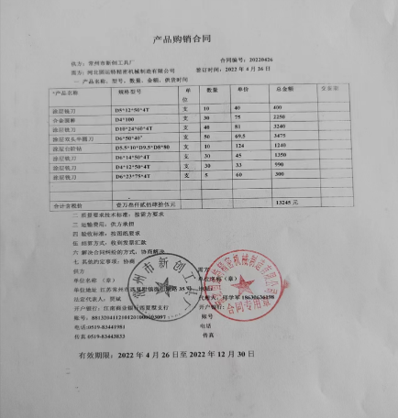  合同包含：产品名称、型号、数量、金额、供货时间、质量要求技术标准(按需方要求)、运输费用、验收标准、结算方式、解决合同纠纷方式、其他约定等内容。  经确认，合同内容充分全面，给外部供方提供的信息清晰充分，符合要求。  外部供方的控制过程有效。 | Y
顾客满意 | Q9.1.2 | 编制《顾客满意度的监视和测量控制程序》，对顾客满意度的测量作为管理体系业绩的一种手段。  据负责人介绍，公司通过电话，走访等形式，接受顾客反馈，了解顾客顾客满意度信息，发放调查表对顾客满意度进行定量测量。  2022年8月1日销售部对重庆宏声印务有限责任公司及河南金芒果印刷有限公司等顾客进行满意度调查。提供“顾客满意度调查表”。  抽《顾客满意度调查表》，调查时期：2020年8月1日发放调查表共2份，回收调查表共2份。  调查主要内容：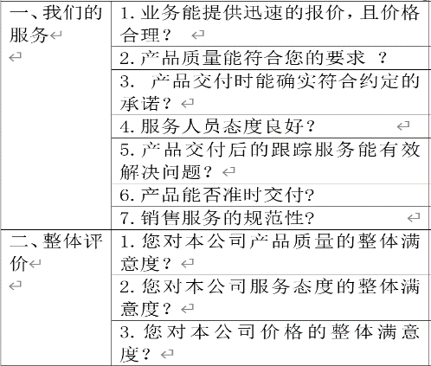  各项得分求和得最终结果。经顾客反馈，评价结果为98分，获得顾客的高度评价。  经确认，销售部 对购买本企业产品的所有顾客建立档案，并定期监控顾客满意或不满意的信息。  对顾客满意度的控制基本符合要求。 | Y
危险源辨识与评价 | O6.1.2 | 提供了公司制定《危险源辨识、风险评价控制程序》A/0版本，确保公司在所有管理活动或服务过程中能最大限度、充分地进行危险源辨识与风险性评价，确定不可接受风险并及时更新，实现对危险源与不可接受风险的有效控制。  提供了《普通办公过程危害因素清单》，对活动场所产生的危险源辨识并进行风险评价，以确定控制措施，经查阅已辨识：  不可接受风险：潜在火灾、触电、意外伤害及疫情感染  危险源主要有：使用交通工具、使用电器、吸烟、开闭电源开关、使用电源插销、使用电脑、办公桌、文件柜、桌椅等棱角、地面湿滑、拉关办公桌、文件柜抽屉、使用刀片、使用剪刀、上下台阶、酒后驾驶、疲劳驾驶、闯红灯、逆行、冰雪路面车速过快、夜间行车驾驶员视线不清等危险因素。 编制：李武波。 时间：2022年03月22日  据负责人介绍，由各部门有管理经验的人员共同讨论、采用直接判断的方法确定不可接受风险。提供了《重大危险源清单》  对危险源的评价基本充分全面，与企业实际情况相符。 | Y
运行控制 | O8.1 | 本部门应执行的运行控制文件包括：环境管理控制程序、固体废弃物管理规定、对相关方施加影响管理规定、节能降耗管理规定、消防安全管理制度、办公区管理制度、车辆管理规定、电脑使用管理办法、服务人员工作规范等  查运行控制情况：  - 办公室区域：污水：不涉及污水，没有污水排放。  - 噪声：办公现场不产生明显噪声。  - 固废：固体废物主要是办公产生废纸张等，配置了纸篓；办公用纸由人力资源部负责，复印、打印耗材都有人力资源部统一负责，集中处置。  - 触电：办公过程注意节约用电，做到人走灯灭，电脑长时间不用时关机，下班前要关闭电源，防止触电。  - 办公区域:视频查看办公区域环境整洁、宽敞、办公设备状态良好、  - 工作时间平均每天不超过8小时。  - 视频查看办公区域配备符合要求的消防设施。  - 视频查看办公区域，整洁、光线充足、室内空气良好、配置有空调，办公条件较好，办公设备安全状态良好，教育员工正确使用办公设备，现场用电基本规范，无乱拉线现象，防止火灾发生。  9、相关方施加影响：公司能够控制或能够施加影响的相关方有顾客等。提供了“致相关方的公开信”，将公司的环境/安全控制要求发放到了所有相关方:运输公司\供应商\外来员工等  10、意外伤害：驾驶员要求遵守道路交通安全法规，不违章驾车，驾驶证和车辆定期年审，确保行车安全。  12、对员工进行体检、上工伤保险，见附件  13.高温中暑：公司向员工提供防暑降温的食品和药品，暂时没有发生过高温中暑的情况。  14、新冠疫情期间，组织策划了《疫情防控应急工作预案》，对疫情期间的疫情防控物资的发放、人员的管控、每日的人员体温检测、环境的消毒等进行了策划  运行正常。 | Y
应急准备和响应 | O8.2 | 销售部参与公司组织的应急预案及演练活动，具体审核见人力资源部O8.2审核记录 | Y

说明：不符合标注N

